Dacăaveți obligația depunerii "Declarației unice privind impozitul pe venit și contribuțiile sociale datorate de persoanele fizice"și sunteți utilizator de SPV cu user și parolă, puteți depune prin Spațiul Privat Virtual, accesând secțiunea Declarații/Completare declarații/Declarația unică.
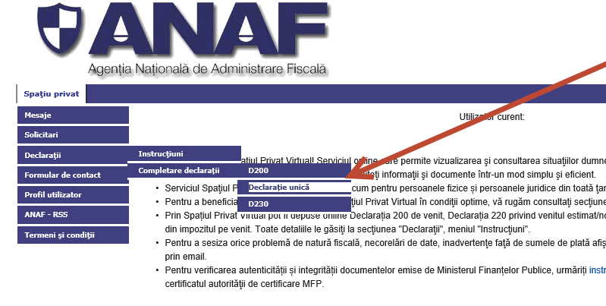

Se deschide pagina de depunere a declaratiei:
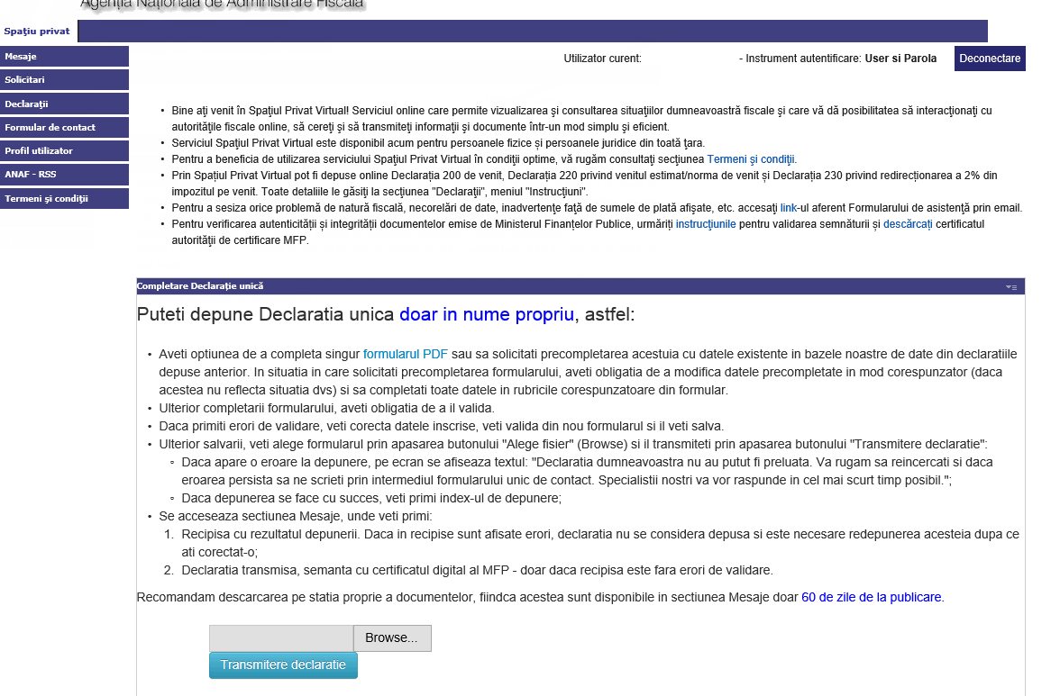
Pentru a veni în sprijinul contribuabililor, va fi disponibilă o fereastră de tip pop-up care se va afișa la accesarea SPV, cu link-ul către pagina de depunere a declarației unice:
